1- Правила работы

Для работы с  **GitHub**вам понадобится:

1. Зарегистрировать аккаунт **GitHub**и создать **Repository** (**GitHub Repository**).
2. Установить **GitHub Desktop**, интуитивный инструмент управления **Local Repository** (Репозиторий локальных данных).
3. Конфигурировать для синхронизации даннхы с **GitHub Desktop** в **Repository server**.

Смотрите иллюстрацию ниже:

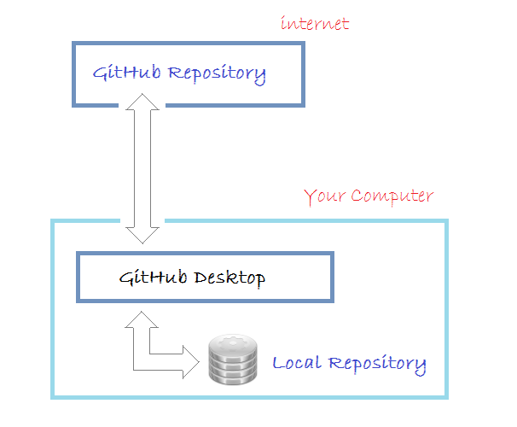

2- Регистрация аккаунта GitHub

Для начала, вам нужно бесплатно зарегистрировать аккаунт  **GitHub**. Можете зайти на домашнюю страницу  **GitHub**по ссылке:

* [https://github.com](https://github.com/)

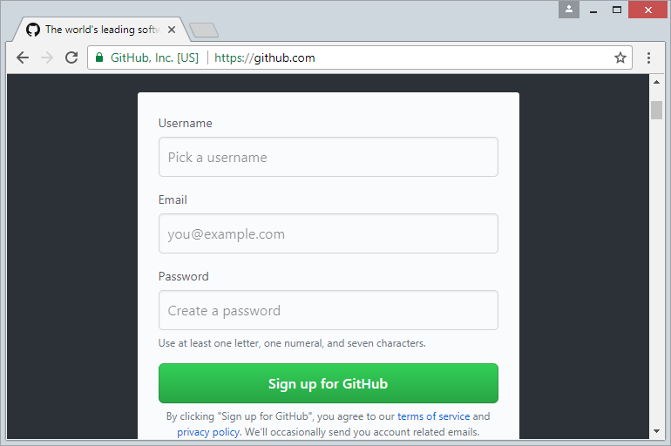

Регистрация аккаунта это просто, вам нужно только ввести **username/password** и адрес  **email**. После регистрации, войдите в ваш Email и активируйте аккаунт.

3- Создать GitHub Repository

После регистрации аккаунта  **GitHub**, и после того как вы вошли в систему. Вы можете создать  **GitHub Repository**.

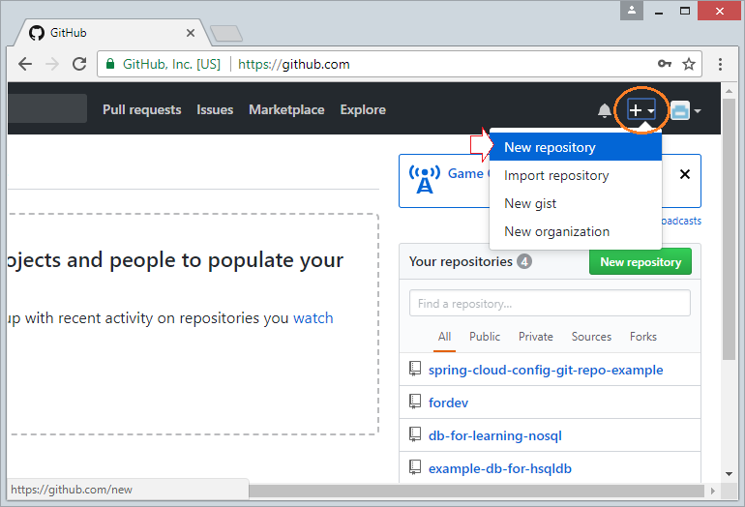

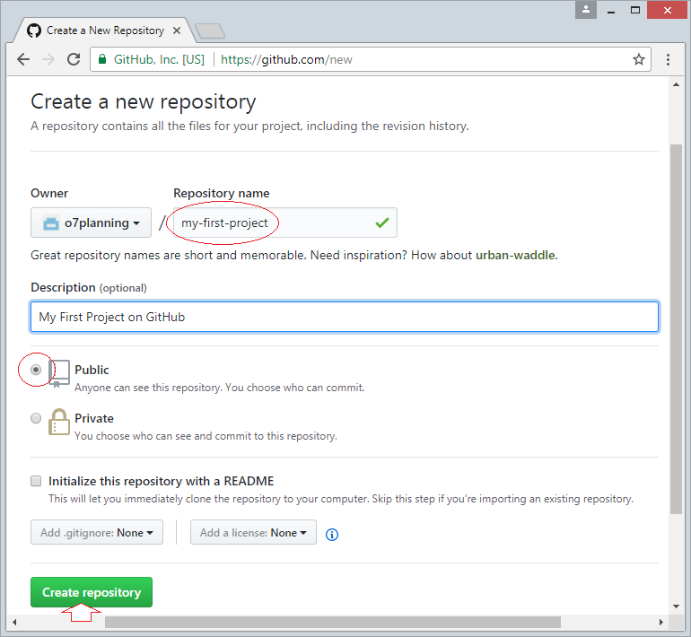

**Repository**создан.

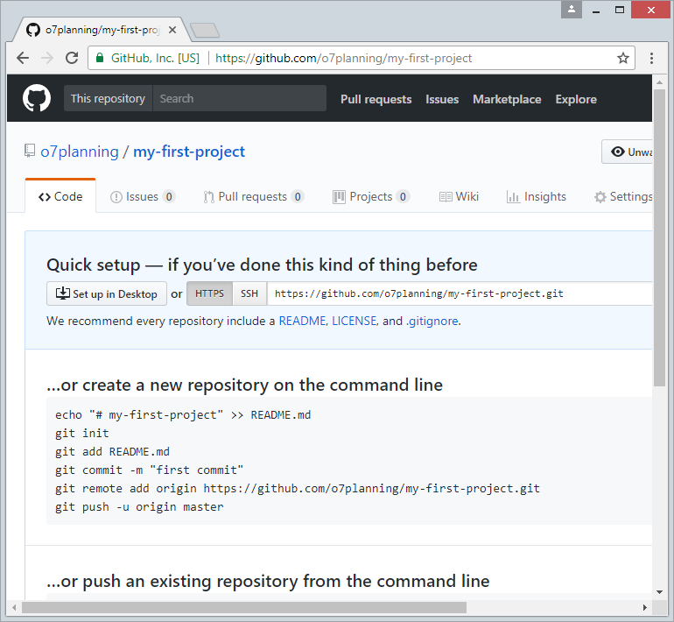

4- Скачать и установить GitHub Desktop

**GitHub Desktop** это визуальный инструмент, позволяющий вам управлять **Local Repository** (Локальный репозиторий) на вашем компьютере.

Чтобы скачать  **GitHub Desktop** зайдите на ссылку:

* <https://desktop.github.com/>

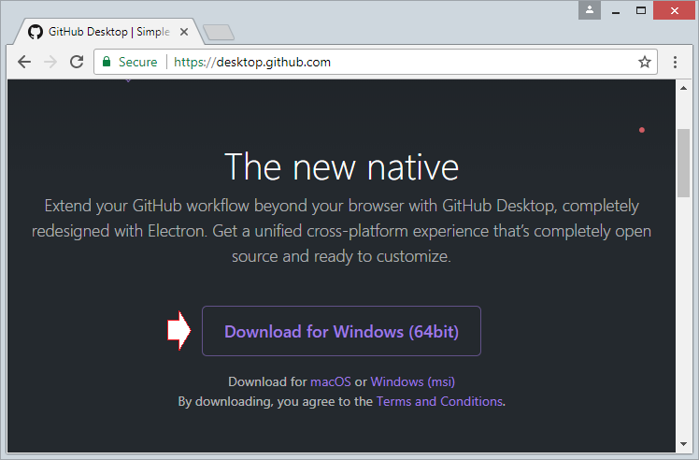

Download Results:

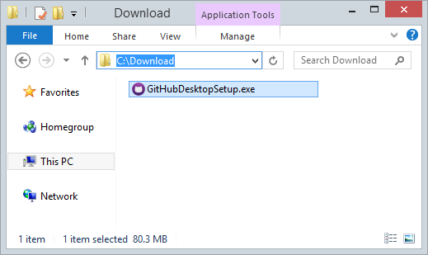

Пссле скачивания, вам нужно установмить  **GitHub Desktop** на компьютер:

**GitHub Desktop**успешно установлен.

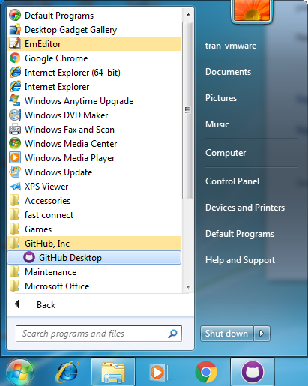

5- Запуск GitHub Desktop

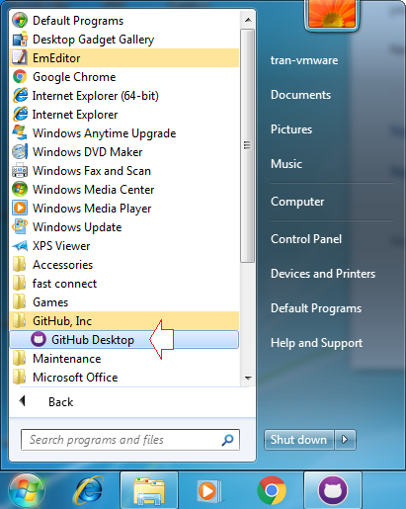

Войдите в  **GitHub Desktop** чтобы соединить с вашим аккаунтом **GitHub**.

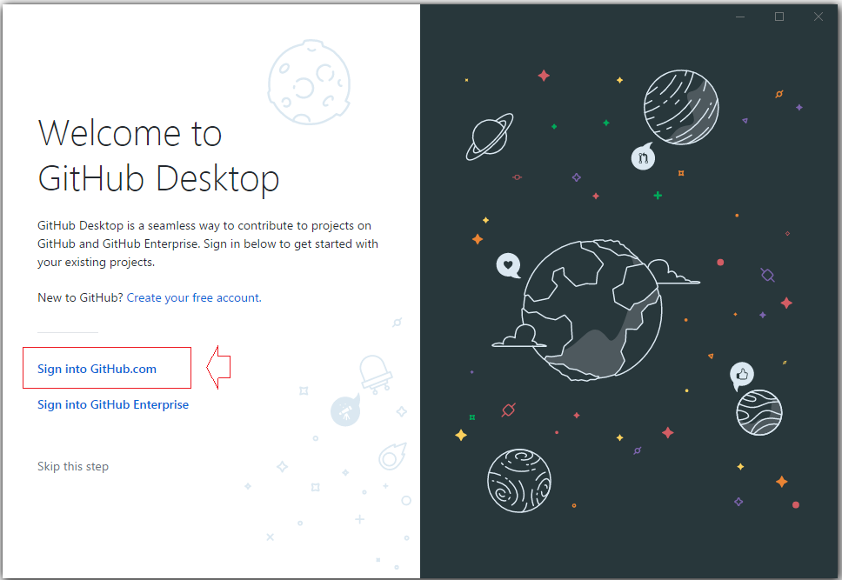

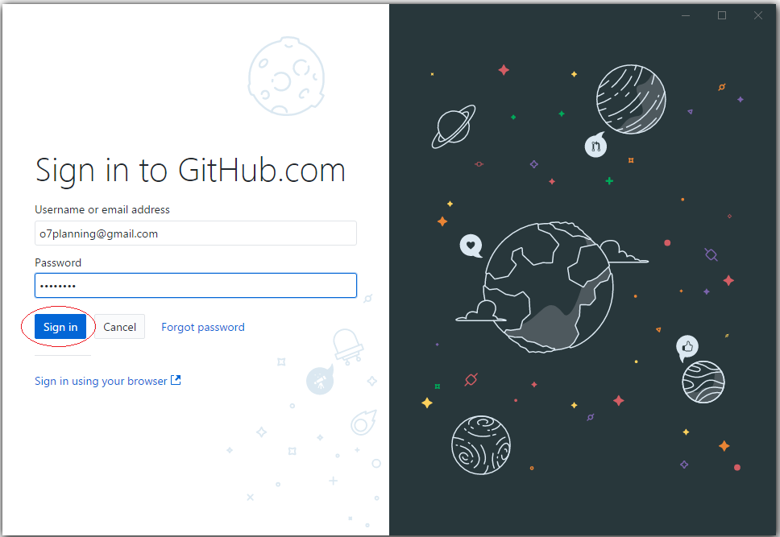

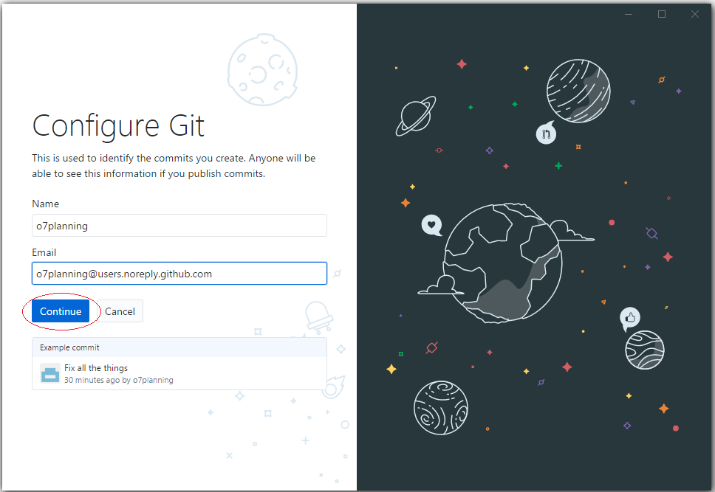

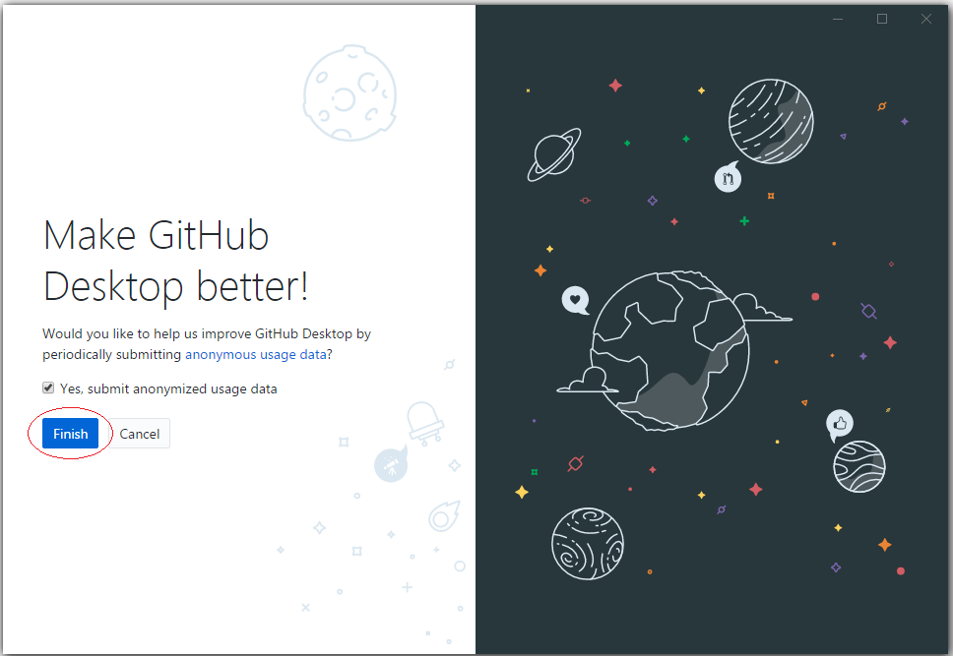

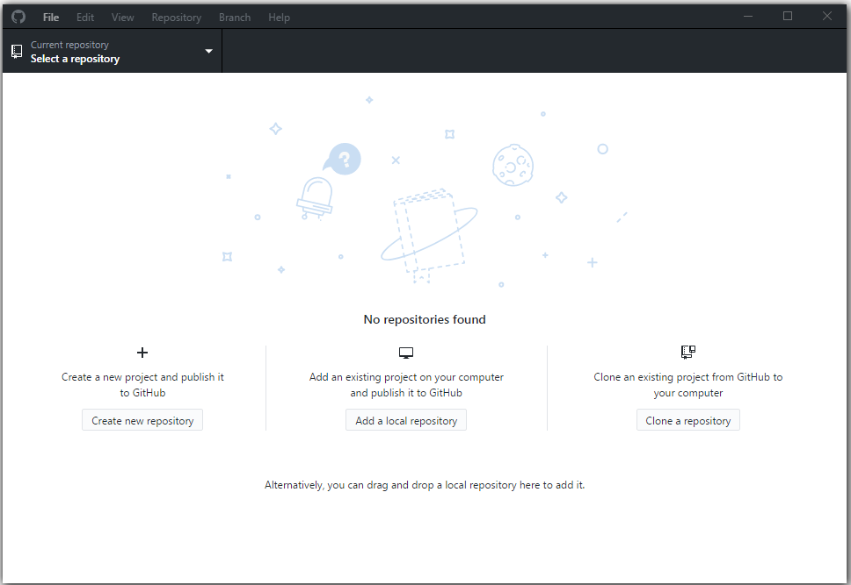

До этого момента на вашем компьютере еще нет никакого  **Local Repository**.

6- Соединить GitHub и GitHub Desktop

Для начала нужно выбрать пустую папку, как место хранения локальных данных.

Например:

* **C:/GITHUB**

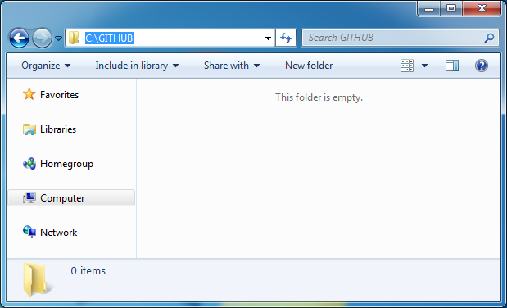

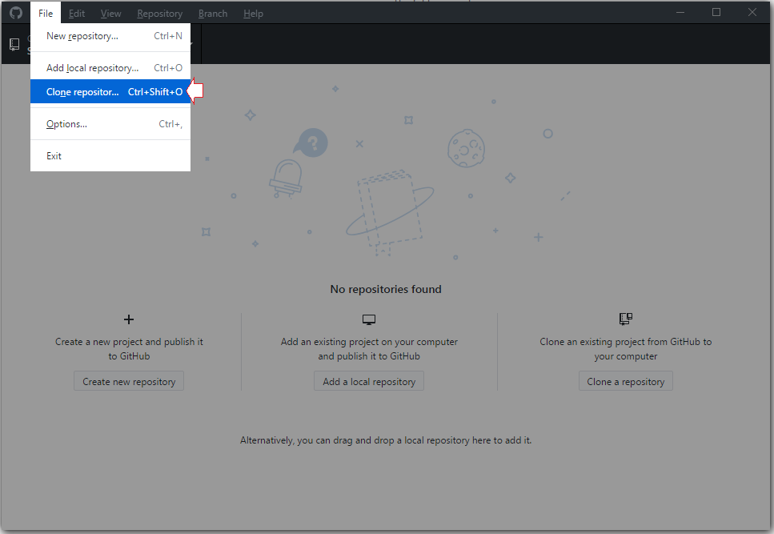

На  **GitHub Desktop**, выбрать  **Repository**, который вы создали на  **GitHub** чтобы  **clone**(клонировать) на ваш локальный компьютер.

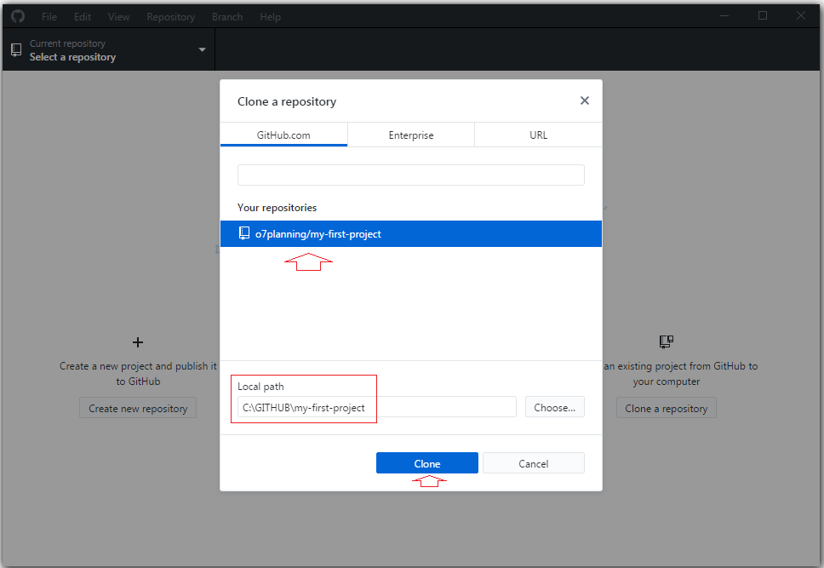

Теперь на  **GitHub Desktop** вы увидите созданный  **Local Repository.**

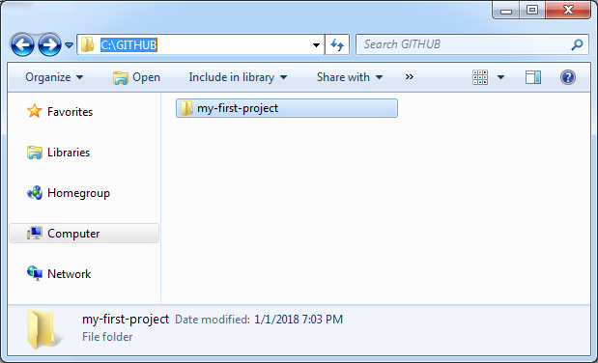

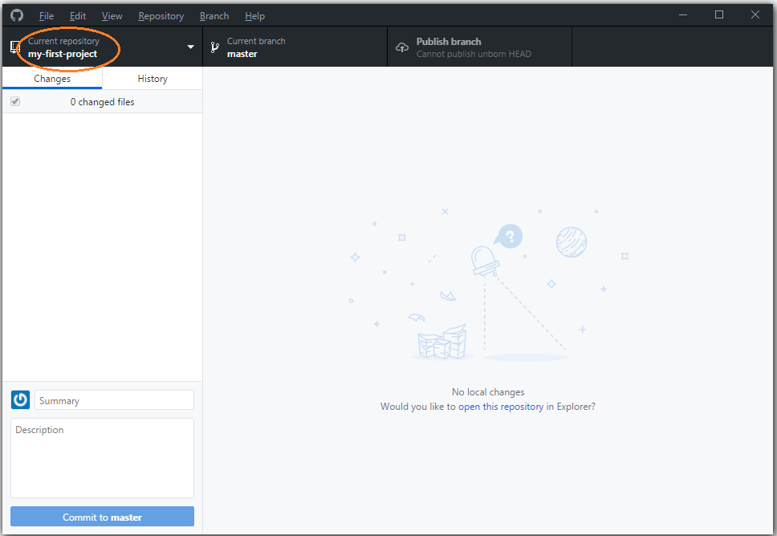

Скапируйте некоторые ваши файлы данных в **Local Repository**:

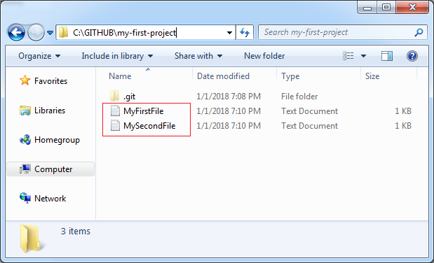

**GitHub Desktop** сразу распознает изменения в  **Local Repository**.

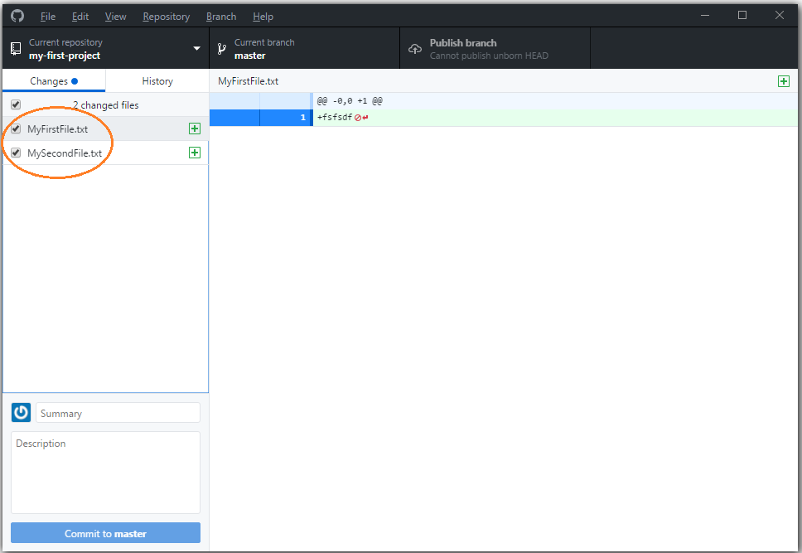

Введите комментарий (Comment) и нажмите  **Commit** data.

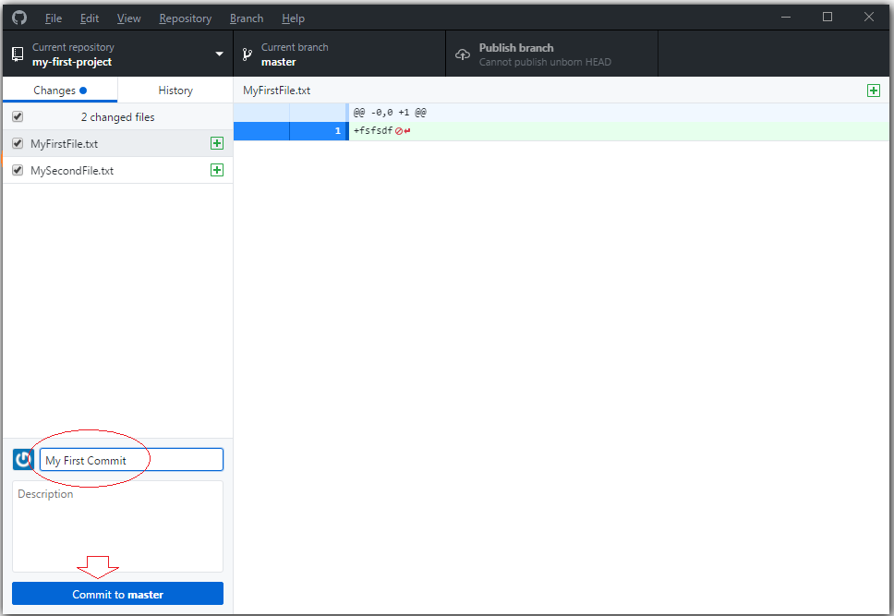

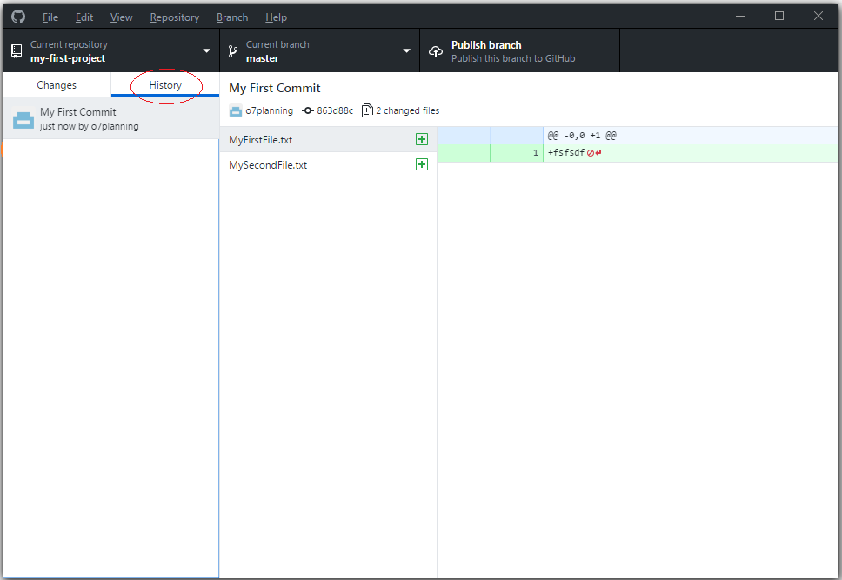

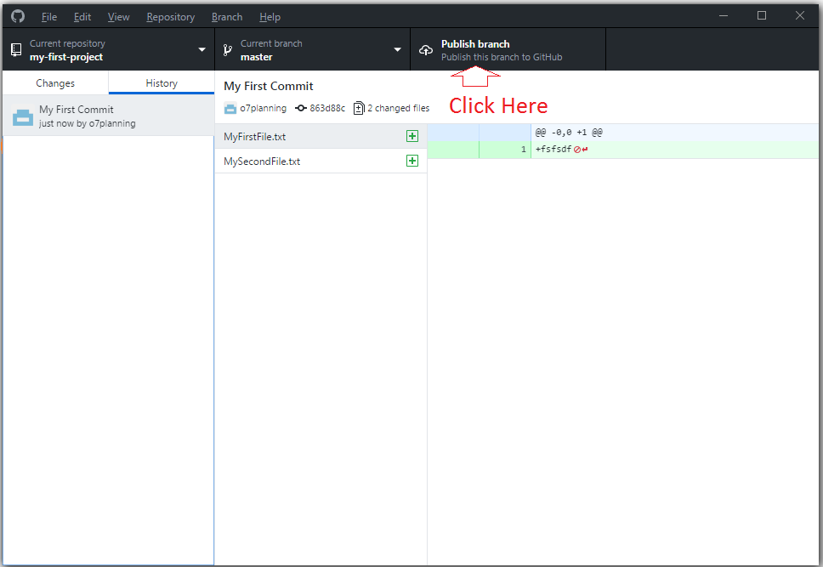

Файлы данных вы можете увидеть на Server.

